《机械设计基础》复习题
一、选择题
1. 构件是机构中独立的（ ）单元。
A. 制造 B. 运动 C. 装配 D 受力
2. 曲柄摇杆机构中，曲柄作为主动件时，最小传动角出现在曲柄与（ ）共线的位置。
A．连杆 B．从动件 C．机架 D．摇杆
3. 对心曲柄滑块机构的行程速比系数一定（ ）。
A. 大于1 B. 等于1 C. 小于l D不一定
4．下述几种运动规律中，（ ）没有冲击。
A．等速运动规律 B．摆线运动规律（正弦加速度运动规律）
C．等加速等减速运动规律 D．简谐运动规律（余弦加速度运动规律）
5.引入一个低副减少（ ）自由度。
A.1个 B.2个 C.0个 D.3个
6.死点处的传动角为（ ）。
A.0度 B.90度 C.45度 D.不确定
7.没有急回特性的机构为（ ）。
A.曲柄摇杆机构 B.摆动导杆机构 C.对心曲柄滑块机构 D.偏置的曲柄滑块机构
8.曲柄滑块机构中，（ ）为主动件时，（ ）与（ ）共线时，出现死点位置。
A 曲柄 B 连杆 C 滑块 D机架
二、填空题
1、某机构中有６个构件，则该机构的全部瞬心的数目为 个。
2、平面机构中引入一个高副将减少 个自由度，而引入一个低副将减少
个自由度。
3、曲柄摇杆机构中只有当 为原动件时，才可能出现死点位置；出现死点位置时
与连杆共线。
4、渐开线在基圆上的压力角为 度。
5、齿轮的失效形式主要有_________、_________、_________、_________、和_________。
6、机构具有确定相对运动的条件是_________、_________。
7、一对标准渐开线直齿圆柱齿轮正确啮合的条件是_________、_________。
8、曲柄滑块机构中只有当 为原动件时，才可能出现死点位置；出现死点位置时
与连杆共线；最大传动角出现在 与 共线的位置。
9、机构有确定运动的条件为__________________________________________。
三、判断题
1、最短杆为机架一定为双曲柄机构。（ ）
2、铰链四杆机构中，若有曲柄，则曲柄一定是最短杆。（ ）
3、曲柄摇杆机构，曲柄为主动件时，没有死点位置。（ ）
4、摆动导杆机构的压力角始终为90度。（ ）
5、曲柄滑块机构都有急回特性。（ ）
6、传动角越大，机构的传力特性越好。（ ）
7、最长杆作机架一定是双摇杆机构。（ ）
8、曲柄摇杆机构，摇杆为主动件时有死点位置。（ ）
9、摆动导杆机构，当导杆是主动件时，有死点位置。（ ）
10、行星轮系的自由度为1。（ ）
11、最长杆为机架一定为双摇杆机构。 （ ）
12、铰链四杆机构中，若有摇杆，则摇杆一定是最长杆。 （ ）
13、槽轮机构属于间歇运动机构。 （ ）
14、摆动导杆机构的压力角始终为0度。 （ ）
15、摆动导杆机构不一定都有急回特性。 （ ）
16、链传动是依靠啮合力传动，所以它的瞬时传动比很准确。 （ ）
17、周向固定的目的是防止轴与轴上零件产生相对转动。 （ ）
18、为使三角带传动种各根带受载均匀，带的根数不宜超过10根。 （ ）
19、通过离合器联接的两轴可在工作中随时分离。 （ ）
20、深沟球轴承只能承受径向载荷，不能承受轴向载荷。 （ ）
四、简答题
1、简述四杆机构杆长之和条件。
2、简述齿廓啮合基本定理。
3、简述机械零件的设计步骤。
4、列举机械制造常用材料及其特性
5、结合右图分析渐开线齿廓为何能满足定角速比传动。
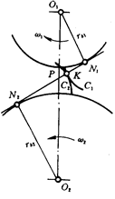
6、 轮系有哪些主要用途。
7、什么是凸轮机构传动中的刚性冲击和柔性冲击？
8、皮带传动张紧方法有哪些？
9、链传动的主要失效形式有哪几种？
五、名词解释
1、机器
2、运动副
3、弹性变形
4、共轭齿廓
5、周转轮系
六、计算题
1、写出如图所示凸轮机构的名称，并在图中作出 1）基圓r_{o}；2）理论廓线；3）实际廓线；4）行程h；5）图示位置从动件的位移量s；6）推杆与凸轮上A点接触时的压力角
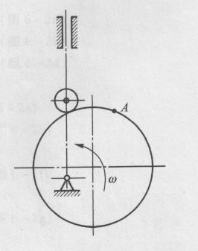
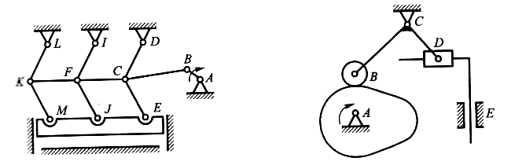
2、求下图各机构的自由度，若有复合铰链与局部自由度和虚约束，请在图上标出。

3、已知一对内啮合标准直齿圆柱齿轮 m=4mm，z1 =20，z2 =60,试计算这对齿轮的中心距和内齿轮的分度圆直径、齿顶圆直径和齿根圆直径。
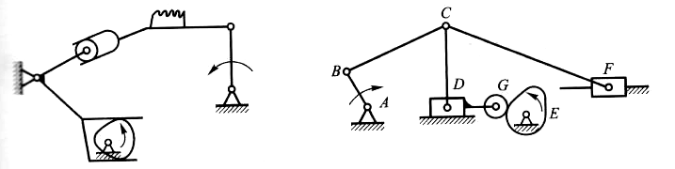
4、求下图各机构的自由度。若有复合铰链与局部自由度和虚约束，请在图上标出。

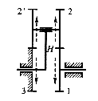
5、双排外啮合行星轮系中，已知各轮齿数Z₁=100、Z₂＝101、Z₂ /＝100、Z₃=99。试求传动比i_{H1}。

参考答案
一、
BCBAB ACCAB
二、
1、某机构中有６个构件，则该机构的全部瞬心的数目为15个。
2、平面机构中引入一个高副将减少 1 个自由度，而引入一个低副将减少 2 个自由度。
3、曲柄摇杆机构中只有当 摇杆 为原动件时，才可能出现死点位置；出现死点位置时 曲柄与连杆共线。
4、渐开线在基圆上的压力角为 0 度。
5、齿轮的失效形式主要有齿轮折断、齿面点蚀、齿面胶合、齿面磨损、和齿面塑性变形。
6、机构具有确定的相对运动的条件是机构自由度大于零、机构自由度数目等于原动件数目。
7、一对标准渐开线直齿圆柱齿轮正确啮合的条件是模数相等、压力角相等。
8、摇杆，摇杆，曲柄，机架
9、 机构的自由度大于0 ， 且等于原动件的个数。
三、
╳╳√╳╳ √╳√√√
╳╳√╳╳ ╳√√√╳
四、
略
五、
略
六、
1、解：对心滚子从动件盘形凸轮机构
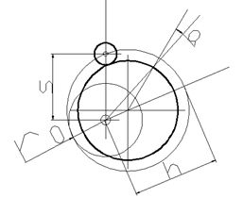
2、解：
（1）解：活动构件数n=5，低副p_{l}=7，高副p_{h}=0，平行机构杆KLMFIJ有虚约束，C处为复合铰链。
F=3×n－2×p_{l}－p_{h} = 3×5-2×7 =1
（2）解：活动构件数n=4，低副p_{l}=5，高副p_{h}=1，局部自由度在滚子处，无虚约束。
F=3×n－2×p_{l}－p_{h} =3×4 - 2 ×5-1 =1
3、解：
a=（m×z2-m×z1）/2=4×40/2=80mm
d=m×z×2=4×60=240mm
d_{a}=d-2m×h_{a}*=240-8×1=232mm
d_{f}=d+2×m×h_{a}*+2×m×c*=240+8×1+2=250mm
4、
（1）解：活动构件数n=4，低副p_{l}=4 ，高副p_{h}=2
F=3×n－2×p_{l}－p_{h} = 3×4-2×4-2=2
（2）解：活动构件数n=7，低副p_{l}=9，高副p_{h}=1，局部自由度在滚子处，C在复合铰链，无虚约束。
F=3×n－2×p_{l}－p_{h}=3×7-2×9-1 =1
5、
